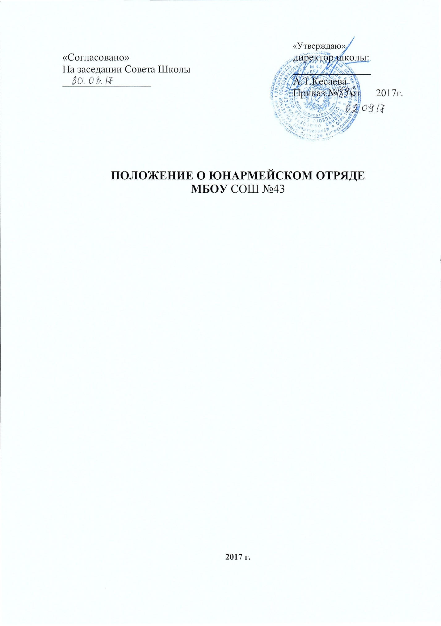
1. ОБЩЕЕ ПОЛОЖЕНИЕ
1.1. Настоящее Положение о юнармейском отряде (далее – Положение) определяет порядок формирования и организацию деятельности юнармейского отряда «ЮНАРМИЯ» (далее – «ЮНАРМИЯ»).
1.2. Юнармейский отряд –организации Участников юнармейского движения создаваемая на базе МБОУ СОШ №43 для организации работы по направлениям, согласно целям и задачам стоящими перед «ЮНАРМИЯ».
1.3. Организация отрядов, руководство и контроль над их деятельностью, осуществляет руководитель отряда «ЮНАРМИЯ» .
1.4. Непосредственное руководство и повседневную работу с юнармейским отрядом осуществляет координатор – лицо (заместитель директора по ВР), назначаемый приказом руководителя школы.

2. ПОРЯДОК ПРИЕМА И УЧЕТА ЮНАРМЕЙЦЕВ
2.1. Прием участников в юнармейский отряд осуществляется на основания заявления: ребенок младше 14 лет (письменное согласие законных представителей – Приложение №1) , старше 14 лет (на основании личного заявления) на имя координатора юнармейского отряда (Приложение №2). 2.2. При вступлении кандидат предоставляет:
анкету участника (Приложение №3)
2.3. После принятия заявления координатор юнармейского отряда составляет список кандидатов и формирует отряд «ЮНАРМИИ» .
2.4. Координатор отряда «ЮНАРМИИ» готовит план работы.
2.5. Участник, достигший предельного возраста (18 лет) автоматически исключается из членов юнармейского движения.
2.6. Участник за неоднократные или грубые дисциплинарные проступки может быть исключен из рядов юнармейского отряда.
2.7 Для исключения Участника координатор созывает Совет юнармейского отряда, на котором рассматривается вопрос об исключении данного лица из членов «ЮНАРМИИ». Решение принимается простым большинством голосов, принимавших участие в голосовании. Копия Протокола направляется директору на утверждение. Данное решение хранится у координатора.
3. ПРАВА И ОБЯЗАННОСТИ ЮНАРМЕЙЦА 3.1. Участник имеет право:
- избирать и быть избранным командиром, заместителем командира юнармейского отряда;
- вносить предложения, свободно обсуждать вопросы, относящиеся к деятельности юнармейского отряда, открыто высказывать и отстаивать свое мнение, до принятия общего решения;
- лично участвовать в собраниях отряда; 3.2. Участник обязан:
- активно участвовать в работе отряда, мероприятиях и акциях, проводимых «ЮНАРМИЯ»;

- повышать свои знания по всем предметам обучения, расширять свой интеллектуальный кругозор;
- не реже одного раза в два года проходить тестирование и сдавать нормы ГТО (по состоянию здоровья);
- выполнять решения руководящих органов юнармейского отряда. 4. СТРУКТУРА И ПОРЯДОК ФОРМИРОВАНИЯ ЮНАРМЕЙСКОГО ОТРЯДА
4.1. Руководство Юнармейским отрядом осуществляет командир отряда. 4.2. Руководящим и принимающим общие решения по компетенции юнармейского отряда является Совет отряда, в состав которого входят: координатор отряда, командир отряда.
4.3. Координатор отряда (Координатор) назначается на эту должность приказом руководителя школы из числа действующих преподавателей или сотрудников.
4.5. Координатор:
- организует работу по созданию и формированию юнармейского отряда; - собирает заявление и анкеты кандидатов в юнармейский отряд;
- готовит представление об исключении из Участника из юнармейского отряда;
- оказывает методическую и практическую помощь в организации и проведении мероприятий юнармейского отряда;
- организует и проводит собрание юнармейского отряда (не реже одного раза в полугодие). Собрание считается правомочным при присутствии 2\3 членов отряда;
- ведет всю официальную документацию по юнармейскому отряду;
- вносит на рассмотрение Совета юнармейского отряда кандидатуры на должность командира отряда, его заместителя;
- формирует план юнармейского отряда и согласует его с директором школы «ЮНАРМИЯ»;
- поддерживает контакты с родителями или их замещающими.
4.6. Командир юнармейского отряда, его заместитель избираются по согласованию с руководителем учебного заведения из числа наиболее грамотных, активных, физически закаленных юнармейцев на общем собрании простым большинством голосов из числа присутствующих. И утверждается на Совете юнармейского отряда. Данное решение оформляется Протоколом общего собрания и хранится у координатора.
4.7. Актив юнармейского отряда представляет собой группу из числа наиболее активных, инициативных и подготовленных юнармейцев, которые являются резервом на выдвижение в руководящие структуры юнармейского отряда.

